新平县2021年第四季度突发公共卫生事件及需关注传染病风险评估报告
一、背景
根据《云南省卫生厅转发卫生部办公厅关于印发〈突发事件公共卫生风险评估管理办法〉的通知》、《新平县卫生和计划生育局关于建立突发事件公共卫生风险评估工作机制的通知》要求，结合我县工作实际，利用疾病监测信息报告管理系统、突发公共卫生事件管理信息系统、食源性疾病（食物中毒）报告系统等相关监测系统、网络、媒体信息检索，以及日常监测结果和信息，开展了新平县2021年第四季度突发公共卫生事件及需关注传染病风险评估。
二、评估内容与方法
（一）评估的主要内容
四季度评估的主要议题来自于以上各类监测信息系统监测数据的分析，根据监测数据的异常变化和当前社会、高风险气候、当前辖区内可能发生的新发传染病，确定以下评估议题：
1. 输入性新冠肺炎病例的发生或暴发风险。
2.以草乌、附子为主的食源性疾病（食物中毒）的发生和暴发风险。
3.水痘、流感等呼吸道传染病的发生和暴发风险。
4.手足口病聚集性疫情的发生或暴发风险。
（二）评估方法
2021年10月18日，新平县疾病预防控制中心组织5名来自流行病学、监测检验、临床等领域的专业技术人员进行评估,采用专家会商法进行风险评估。另邀请发病率排在前五位的乡镇（街道）疫情人员参与。
疫情监测管理人员收集整理2021年三季度的监测信息，分病种统计分析疫情动态，与去年同期、前五年报告疫情作对照分析，收集周边疫情信息作参考，充分考虑影响疾病发生的自然因素和社会因素，预测2021年四季度发病趋势。研判本县疾病暴发流行的可能性、危害程度及风险等级，关注度（特别关注、重点关注、一般关注），提出针对性的防控建议。
（三）评估流程
1.相关专业科室根据收集到的监测信息，包括：传染病、突发公共卫生事件、食源性疾病（食物中毒）监测信息、饮用水监测和专报系统监测信息等，提出本科室风险评估的建议并提交风险评估领导小组办公室。
2.风险评估领导小组办公室对各专业科室资料进行分析整理后，初步形成季度风险评估报告，并提交中心风险评估领导小组。
3.中心风险评估领导小组根据各专业科室初步的研判结果，召开专家会商会议进行评估，对风险进行最终的等级确定（参加评估专家名单见表）。
4.由风险评估领导小组办公室做好专家会商会议记录，完成风险评估报告，并上报市疾控中心和县卫健局。
三、风险分析基础资料
（一）监测疫情分析
2021年三季度共报告病例10种133例，均为乙类传染病，无甲类传染病发生，无死亡病例报告，发病数较去年同期104例上升27.88%，发病率47.43/10万，较去年同期的37.10/10万上升27.84%。发病位次由高到低分别为：梅毒45例（隐性梅毒44例、二期梅毒1例），构成比33.83%，发病率为16.05/10万；肺结核31例(菌阳17例、菌阴11例、无结果1例、耐药2例)，构成比23.31%，发病率为11.06/10万；病毒型肝炎25例（甲肝2例、乙肝14例、丙肝9例），构成比18.80%，发病率8.92/10万；淋病13例，构成比9.77%，发病率4.64/10万；猩红热10例，构成比7.52%，发病率3.57/10万；百日咳3例，构成比2.26%，发病率1.07/10万；痢疾3例，构成比2.26%，发病率1.07/10万；伤寒、乙脑、艾滋病各1例，构成比各为0.75%，发病率均为0.36/10万。
三季度所报告133例乙类传染病中，按传播途径可分为：①血源及性传播疾病82例（梅毒45例、乙肝14例、丙肝9例、淋病13例、艾滋病1例），占发病总数的61.65%，发病率为29.24/10万，发病数比去年同期75例上升9.33%； ②呼吸道传染病44例（肺结核31例、猩红热10例、百日咳3例），占发病总数的33.08%，发病率为15.69/10万，发病数比去年同期26例上升69.23%；③肠道传染病6例（痢疾3例、甲肝2例、伤寒1例、），占发病总数的4.51%，发病率为2.14/10万，发病数比去年同期3例上升100.00%；④虫媒传染病1例（乙脑），占发病总数的0.75%，发病率为0.36/10万，去年同期无发病。详见图1、图2。
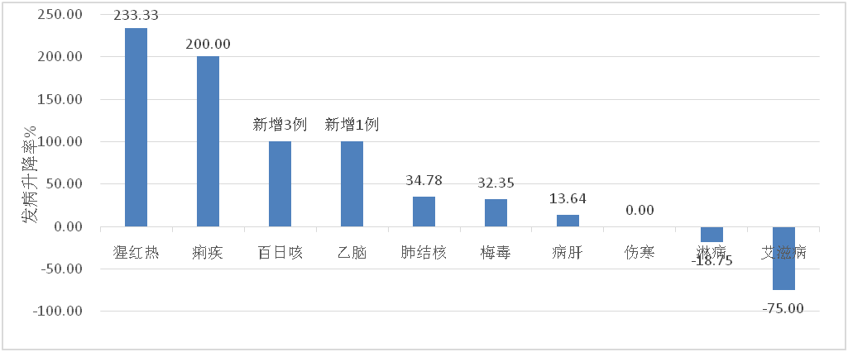
图1 新平县2021年第三季度乙类传染病发病升降比（与2020年同期比较）
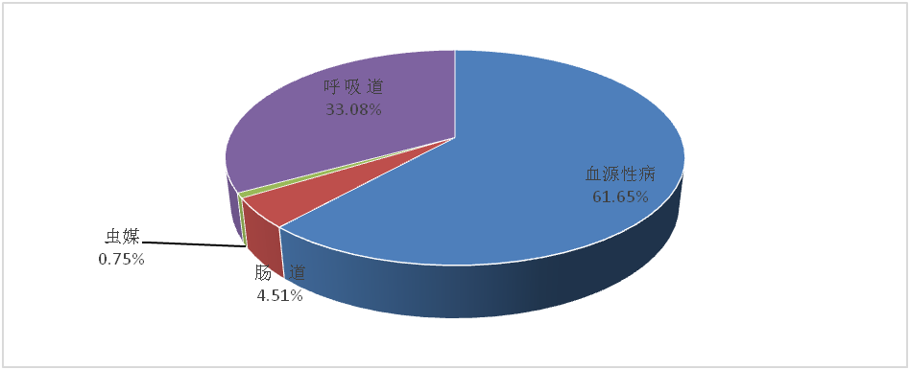
图2 新平县2021年第三季度乙类传染病传播途径分布图
2021年三季度发生丙类传染病4种393例，其中：手足口病253例、感染性腹泻病125例、流行性腮腺炎11例，流感4例，无死亡病例；发病数比去年同期207例上升89.86%。与去年同期相比，手足口病、流行性感冒、流行性腮腺炎发病分别上升1104.76%、300.00%、120.00%；其他感染性腹泻病发病下降30.17%；减少斑疹伤寒发病1种1例。详见图3。
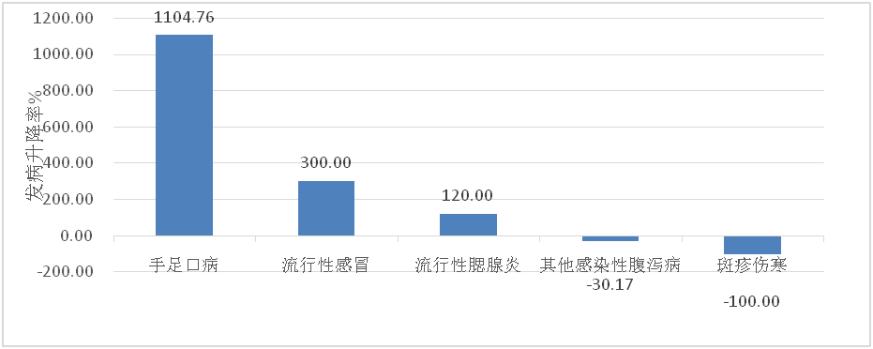
图3 新平县2021年三季度丙类传染病发病升降图（与2020年同期比较）
（二）手足口病
三季度共报告发病253例，占丙类传染病发病总数的64.38%，发病率90.23/10万，比去年同期21例上升1104.76%。发生1例重症病例，无死亡病例报告。发生聚集性疫情18起，涉及人数55人。实验室确诊病例13例，其中：EV71核酸阳性11例，占试验室诊断病例数的84.62%；Cox A16核酸阳性病例2例，占试验室诊断病例数的15.38%。
（三）食源性疾病
三季度监测报告食源性疾病284人，死亡1例。发病场所主要以家庭为主269例，占发病总数的94.39%；发病职业主要为农民为主发病156例，占发病总数的54.93%，其次是散居儿童和学生，共计发病74例，占发病总数的26.06%；暴露食品分类主要以菌类及其制品为主185例，占总发病数的64.91%，其次是粮食及其制品和肉类及其肉制品，共计33例，占发病总数的11.62%。
（四）突发公共卫生事件及其他疫情监测资料
2021年第三季度未报告突发公共卫生事件。鼠疫疫情“三报”、不明原因肺炎监测未监测到可疑疫情。
四、风险评估结果和建议
（一）特别关注事件
新型冠状病毒肺炎
据疫情通报，截止7月21日，全球累计确诊病例2.44亿例，我国现有确诊病例573例，其中本土病例190例，境外输入病例383例。国内疫情以云南省较为严重，现有确诊病例140例（占全国24.43%），其中本土病例2例，境外输入病例138例（占全国36.03%）。随着境外疫情持续蔓延，多省市本土病例持续发生，外防输入压力日趋加大，存在输入性新型冠状病毒肺炎病例的可能性，风险级别较高，应特别关注。各医疗机构要绷紧疫情防控这根弦，保持高度敏感性和警惕性，对内外两种风险做到有备无患，坚决防止疫情输入。
建议：1）各医疗机构按照国家卫健委下发的《新型冠状病毒肺炎诊疗方案（第八版）》、《新型冠状病毒肺炎防控方案（第八版）》、《加强预检分诊和发热门诊等工作要求》、《新型冠状病毒肺炎预检分诊点、发热门诊和定点医院隔离病区设置规范》、《院感防控和医务人员个人防护要求》等开展病例监测、报告工作，同时做好隔离、消毒以及个人防护等相关防控工作，严防院内感染的发生。2）各乡镇卫生院、社区卫生服务中心按照《玉溪市新冠肺炎疫情村（社区）防控方案》和“爱国卫生七个专项行动”要求认真落实各项防控措施。按照《云南省疾病预防控制中心关于印发全省重点场所新冠肺炎疫情防控技术指南的通知》（云疾控发【2020】43号）要求，对辖区内重点场所进行新冠肺炎疫情防控指导。实时关注新冠肺炎疫情形势，排查高中风险地区入新人员，严格管控，严防疫情输入。3）卫生室认真执行《新冠肺炎疫情常态化防控下卫生室人员接诊十须知》，严防新冠肺炎疫情的发生与扩散。4）加强新冠肺炎疫苗宣传和动员，科学有序开展新冠肺炎疫苗接种工作，构筑有效免疫防线。5）中小学、托幼机构严格执行《中小学、托幼机构新冠肺炎疫情防控技术方案（第四版）》。6）各级医疗机构加强培训，提高应对新冠肺炎疫情的应急处置能力，充分做好应对疫情的人员、技术、物资等准备工作。
（二）重点关注事件
1、以草乌、附子为主的食源性疾病（食物中毒）
进入冬季，气温降低，天气逐渐寒冷，我县居民有煮食草乌、附子等有毒中药材的习惯，预计以草乌、附子为主的食物中毒风险级别较高，需要重点关注。
建议：1）在农村、工地和学校等重点单位和机构，开展有针对性的健康教育工作，教育民众不加工、不食用有毒有害物质如草乌、附子等；2）各医疗机构要继续加强食品安全相关知识培训、提高诊疗技能以及食物中毒的监测和报告意识；3）各乡镇卫生院、社区服务中心要根据食源性疾病和事件发生的季节性特征，不断加大食品安全知识宣传力度。4）继续加强与教育部门的合作和交流，帮助学校提高食品安全相关人员对食品安全的认识及重视程度，提高早期识别和报告的能力。
2、水痘、流感等呼吸道传染病
三季度发病态势显示，呼吸道传染病发病比去年同期上升69.23%，尤其是流感、水痘等呼吸道传染病是冬季常见多发传染病，在易感人群聚集的场所易发生聚集性疫情和暴发疫情，需重点关注关注。
建议：1）应加强与教育部门的合作，切实落实学校、幼儿园等机构的晨检、因病缺课报告制度，做到传染病的早发现、早诊断、早隔离、早治疗；2）学校、托幼机构做好室内外环境卫生，加强空气流通；3）积极开展疫苗针对疾病的疫苗接种工作，充分发挥疫苗在疾病控制中的作用；4）尽早处理聚集性病例，将暴发疫情的影响减到最小。同时，也要做好呼吸道传染病防治的宣传教育工作，提高民众的防病意识。
（三）一般关注事件
手足口病
三季度手足口病流行强度持续增长，报告发病基数较大，共计报告发病253例，占全县传染病总发病数的48.10%（253/526）；职业以散居儿童为主，共计发病163例，占手足口病发病总数的64.43%。学校、村民小组聚集性疫情发生，提示了散居儿童、幼托儿童是手足口病的重点防控人群。实验室确诊病例检测结果显示，今年引起我县手足口病发病的主要病毒为EV71，且发生1例重症病例，故手足口病防控一刻也不能松懈，应给予关注。
建议：1）继续开展手足口病健康教育工作，提高家长对手足口病防治知识的知晓程度。2）学校、托幼机构应继续落实晨检制度，发现可疑的手足口病患者应按要求报告，做好隔离、消毒等措施。3）医疗机构应加强对手足口病的诊疗水平，做好隔离消毒工作。4）加强手足口病监测，关注手足口病疫情。要求各地区密切关注辖区内手足口病疫情，严格按照《手足口病预防控制指南》（2009版）采样送检，避免集中采样，实验结果反馈后及时录入大疫情系统。5）加强重点地区、重点场所及重点人群手足口病防控。指导学校及托幼机构进行手足口病防控，出现聚集性病例要及时进行处置，防止重症及死亡病例的出现。

新平县疾病预防控制中心
2021年10月24日

